Приложение №9
к муниципальной программе
сельского поселения Воротнее
муниципального района Сергиевский
«Формирование комфортной городской
среды на 2018-2022 годы»

Варианты малых архитектурных форм, возможные к применению при осуществлении работ по благоустройству дворовых и общественных территорий сельского поселения Воротнее муниципального района Сергиевский

№ п/п | Эскиз | Описание
1 | 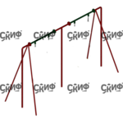 | Качели металлические без подвеса, размеры 3600х1200х2000
2 | 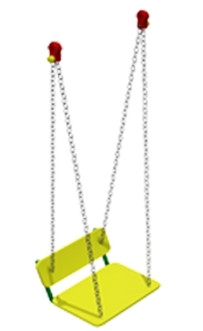 | Сиденье деревянное со спинкой, с цепями, размеры 450х350х1400
3 | 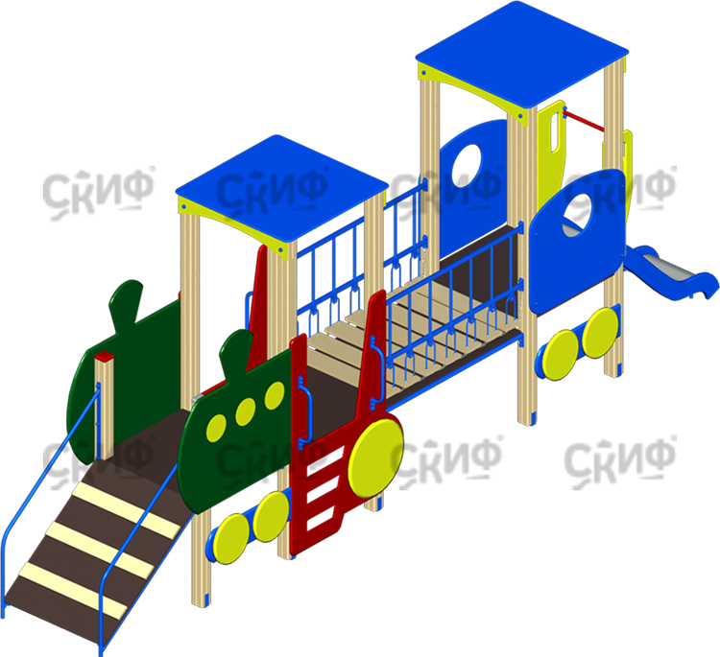 | Детский игровой комплекс «Паровозик», размеры 6750х3600х2550
4 | 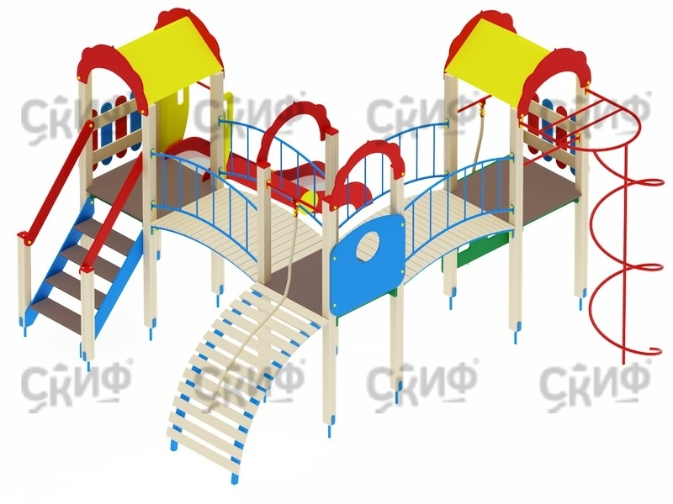 | Детский игровой комплекс «Городок», размеры 4780х4880х3000
5 | 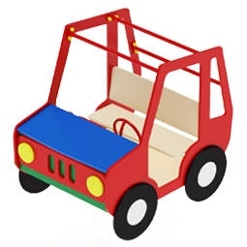 | Игровая форма «Машинка», размеры 1200х820х1200
6 | 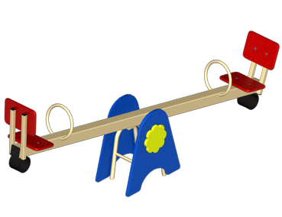 | Качалка-балансир большой, размеры 2800х300х700
7 | 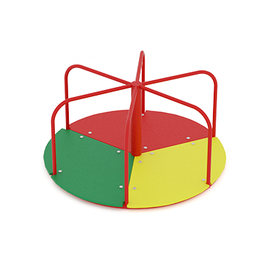 | Карусель «Радуга», диаметр 1600 мм, высота 700 мм
8 | 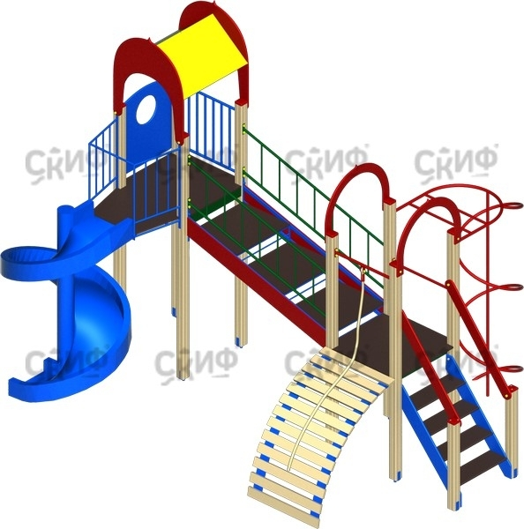 | Детский игровой комплекс «Рада», размеры 5930х4700х4000 мм
9 | 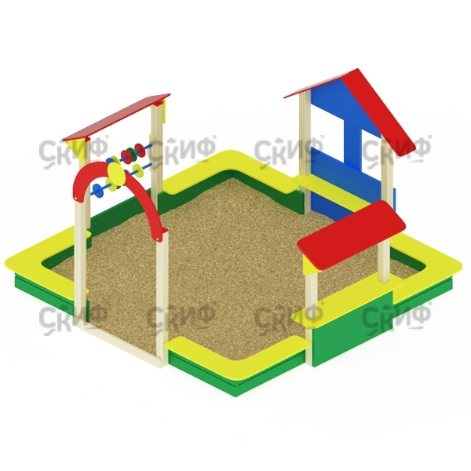 | Песочный дворик «Теремок», размеры 3280х3200х2000 мм
10 | 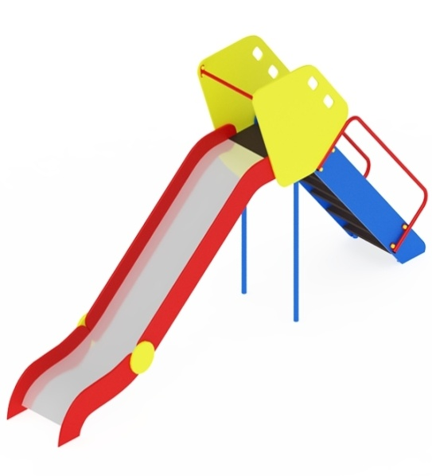 | Горка с лестницей и площадкой высотой 1600 мм
11 | 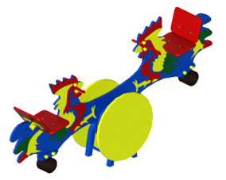 | Качалка-балансир «Петушки», размеры 2000х400х900
12 | 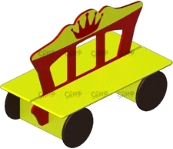 | Скамья детская «Карета», размеры 1100х620х820 мм
13 | 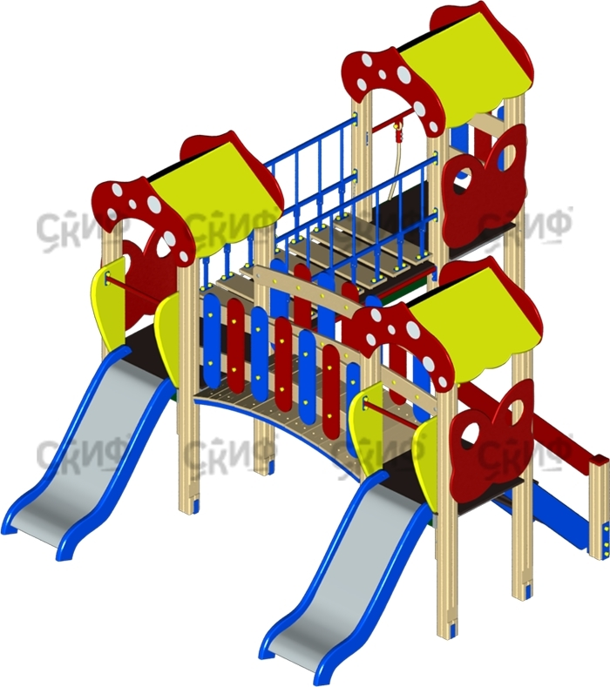 | Детский игровой комплекс «Полянка», размеры 3230х4490х2600 мм
14 | 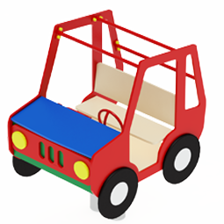 | Качалка на пружине «Машинка», размеры 1200х820х1200
15 | 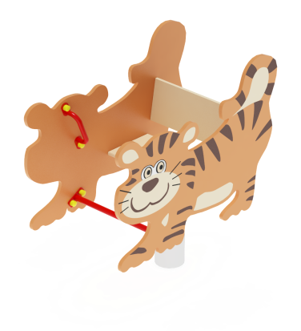 | Качалка на пружине «Тигренок», размеры 1050х580х870
16 | 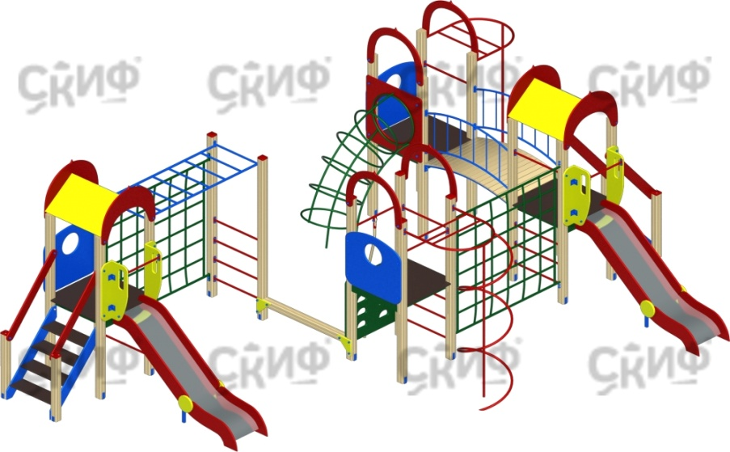 | Детский игровой комплекс «Дворик детства», размеры 8980х5760х3000 мм
17 | 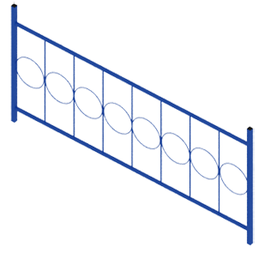 | Ограждение тип 2 H-980

